FIGURAS IGUALES

Observa con atención y colorea la figura que es igual al modelo.

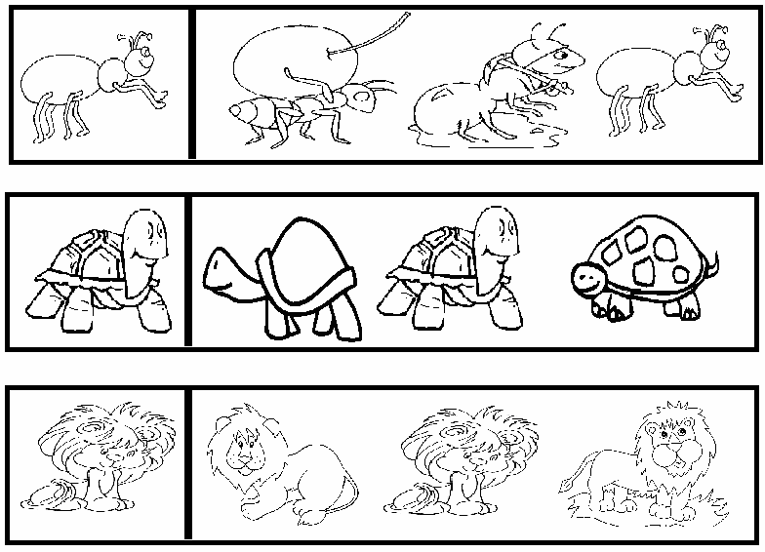

FIGURAS IGUALES

Observa con atención y colorea la figura que es igual al modelo.

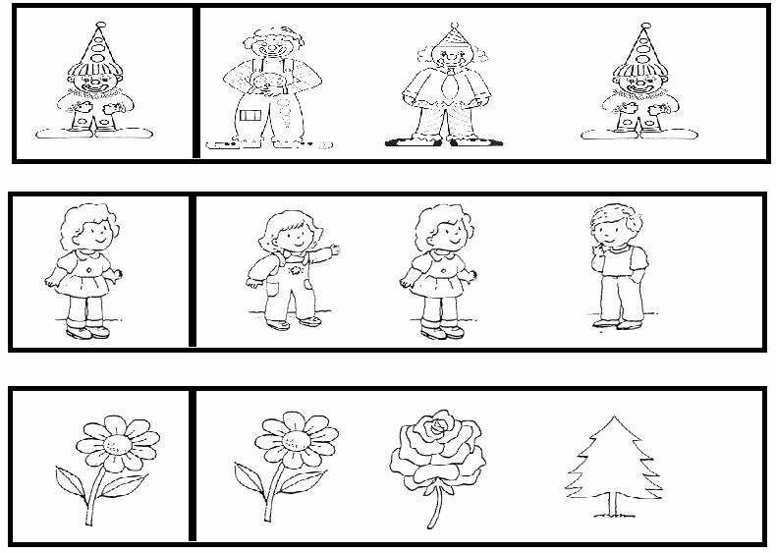

FIGURAS IGUALES

Observa con atención y colorea la figura que es igual al modelo.

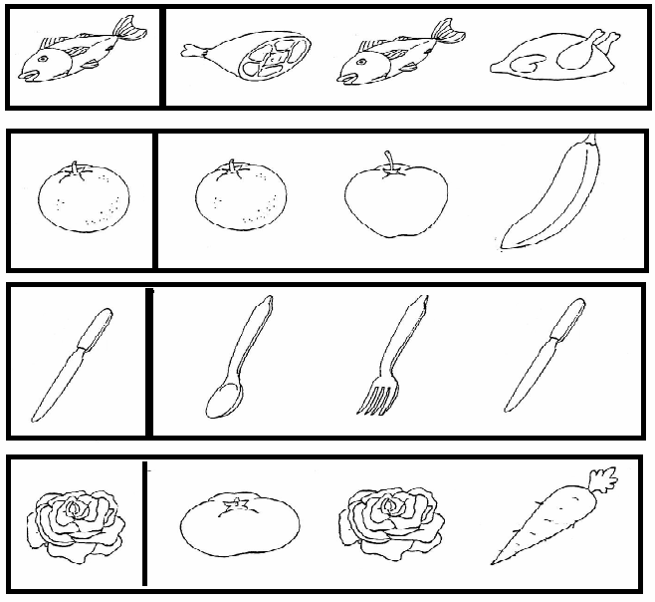

FIGURAS IGUALES

Observa con atención y colorea la figura diferente en cada fila.

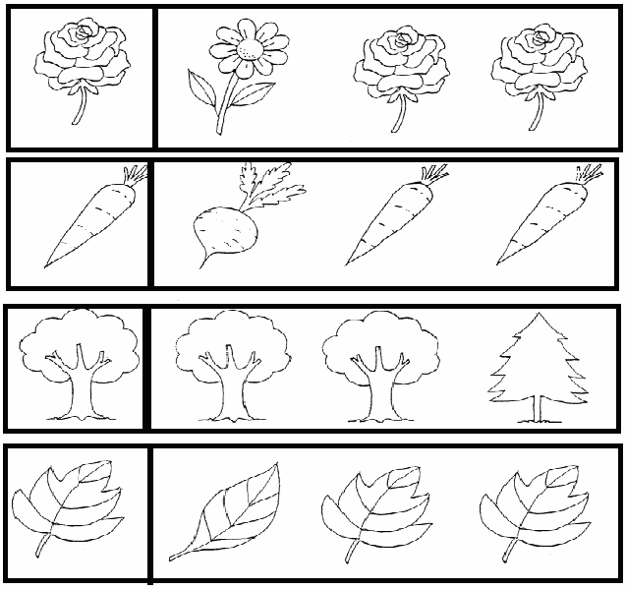

FIGURAS IGUALES

- Une con una línea las figuras iguales.

